职业卫生技术报告信息网上公开记录表
用人单位名称 | 贵州马幺坡矿业有限公司平坝县乐平乡大源煤矿
用人单位注册地址 | 贵州省安顺市平坝区乐平镇大尧村
联系人 | 刘仪
报告名称及编号 | 贵州马幺坡矿业有限公司平坝县乐平乡大源煤矿  工作场所职业病危害因素检测报告书  报告书编号：ZJP2024-143
项目组人员 | 谢云云、冯发红、陈灏、唐浪浪
现场调查人员 | 谢云云
现场调查时间 | 2024.10.14 | 用人单位陪同人 |  | 刘仪
采样与测量人员 | 谢云云、冯发红、陈灏、唐浪浪
采样与测量时间 | 2024.10.17 | 用人单位陪同人 |  | 刘仪
现场照片(现场调查及现场采样与测量照片，含企业名称或标识的合影照片)
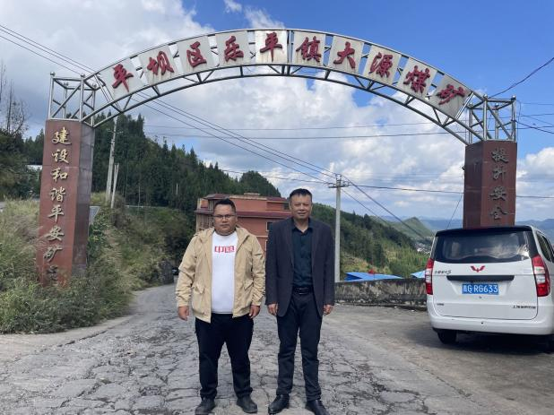 |  |  | 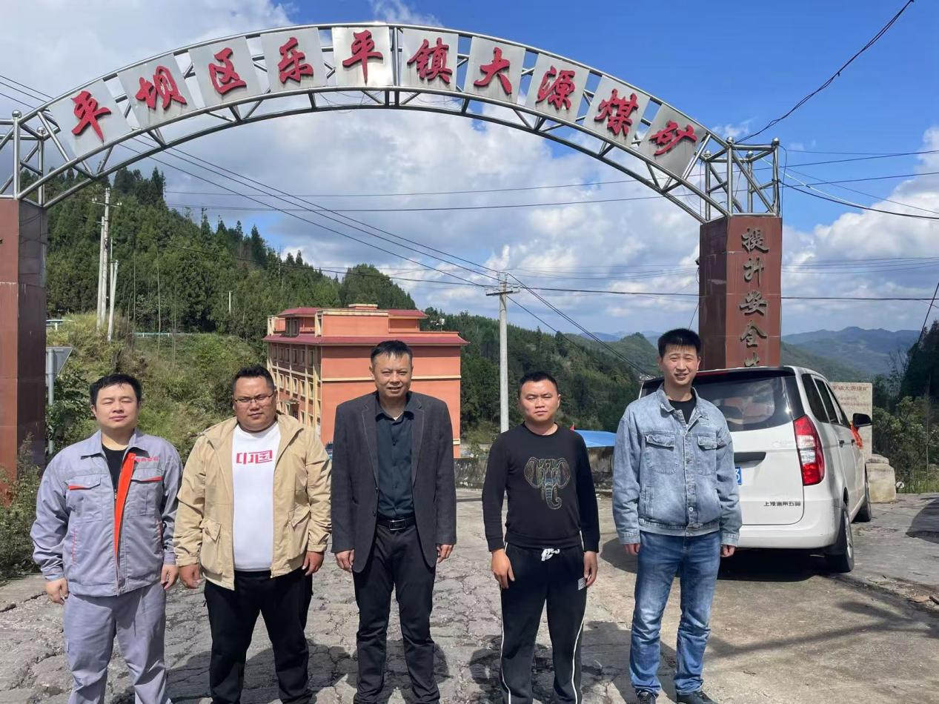
调查合影 |  |  | 检测合影
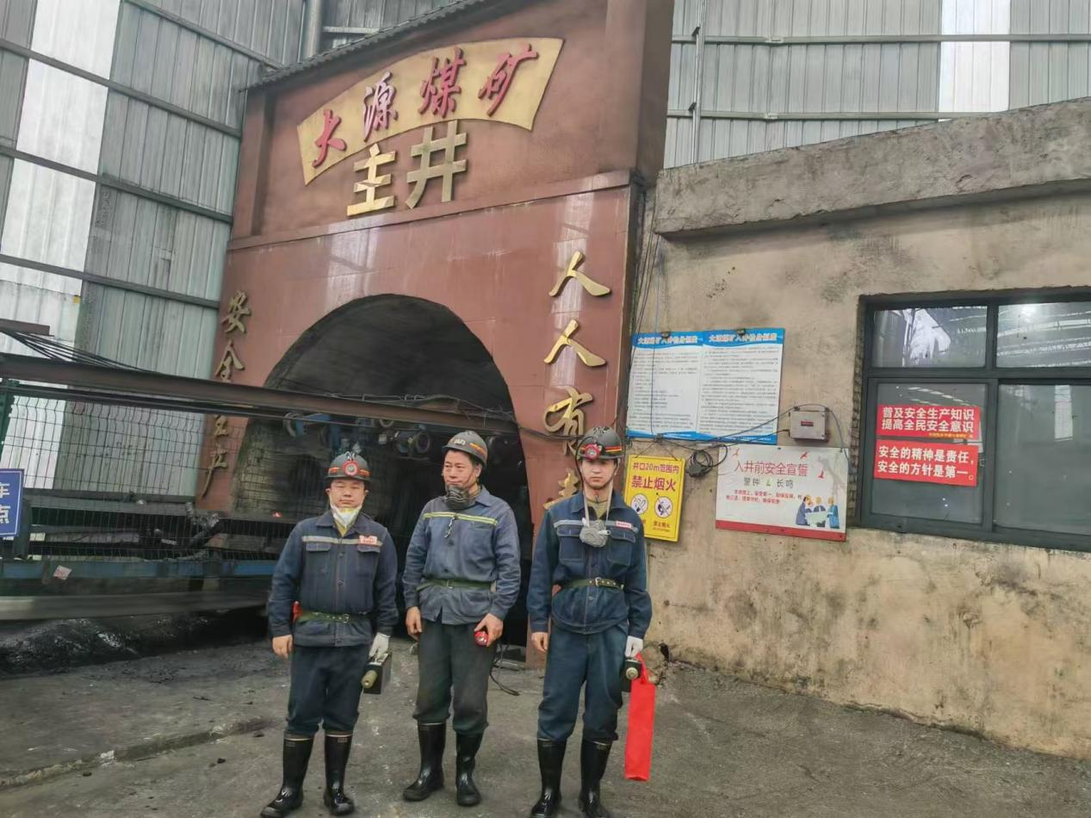 |  |  | 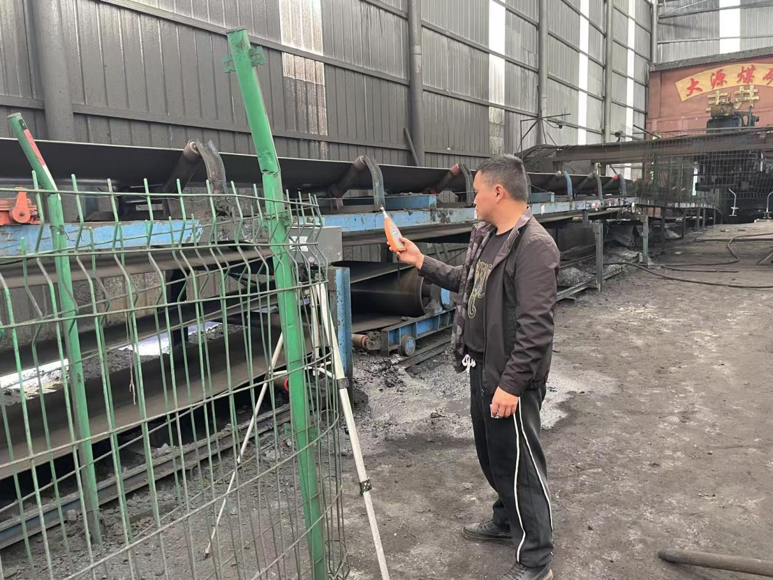
检测照片 |  |  | 检测照片

